**Приказ Минобрнауки России *№ 1094 от 25.11.2021* «Об утверждении аккредитационных показателей по образовательным программам высшего образования»**

Приказ вступил в силу с 01.03.2022 и действует до 01.09.2024

*Министерством разработаны методические рекомендации по расчету и применению новых аккредитационных показателей (Письмо от 28.02.2022 № МН-5/339 )*

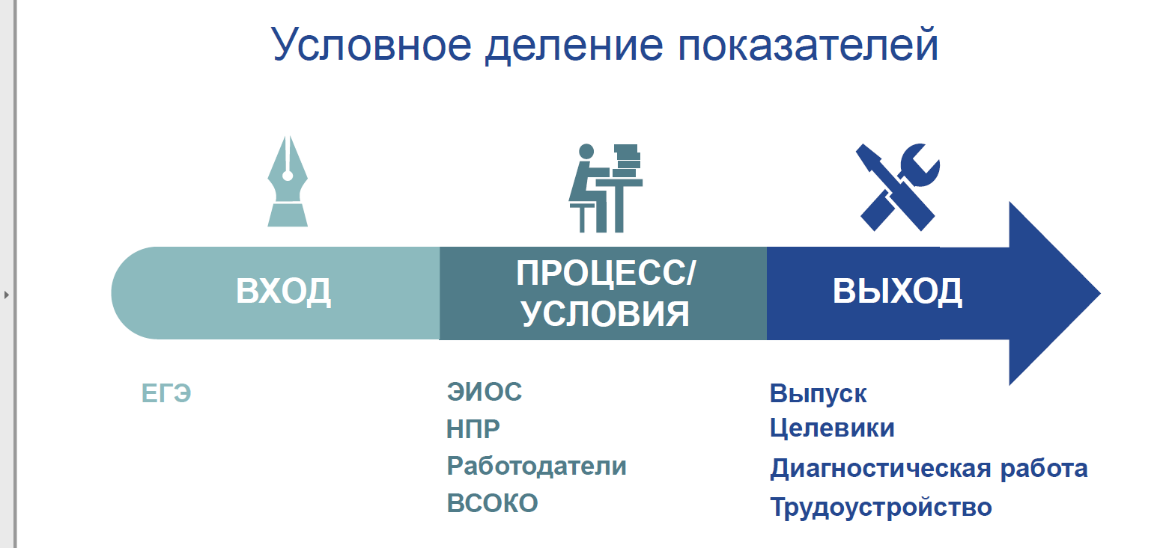

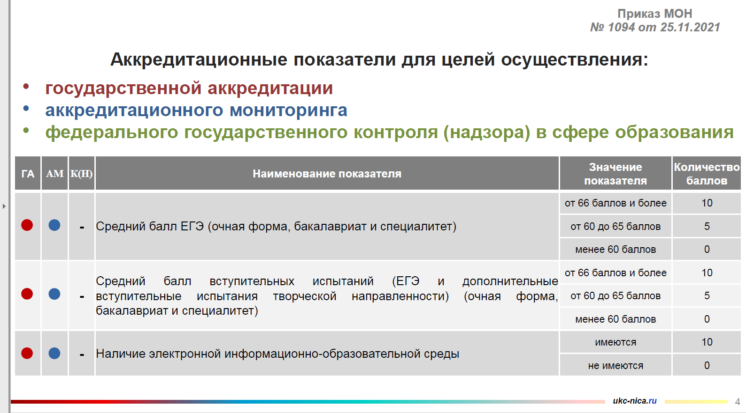

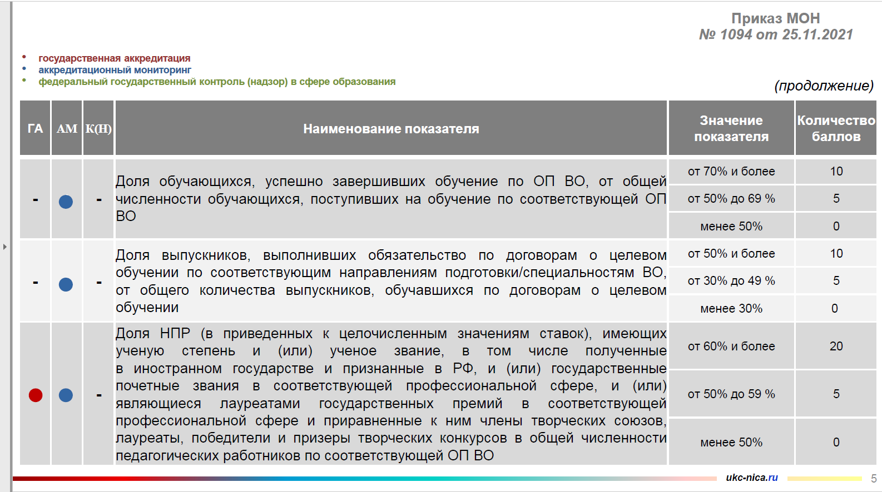

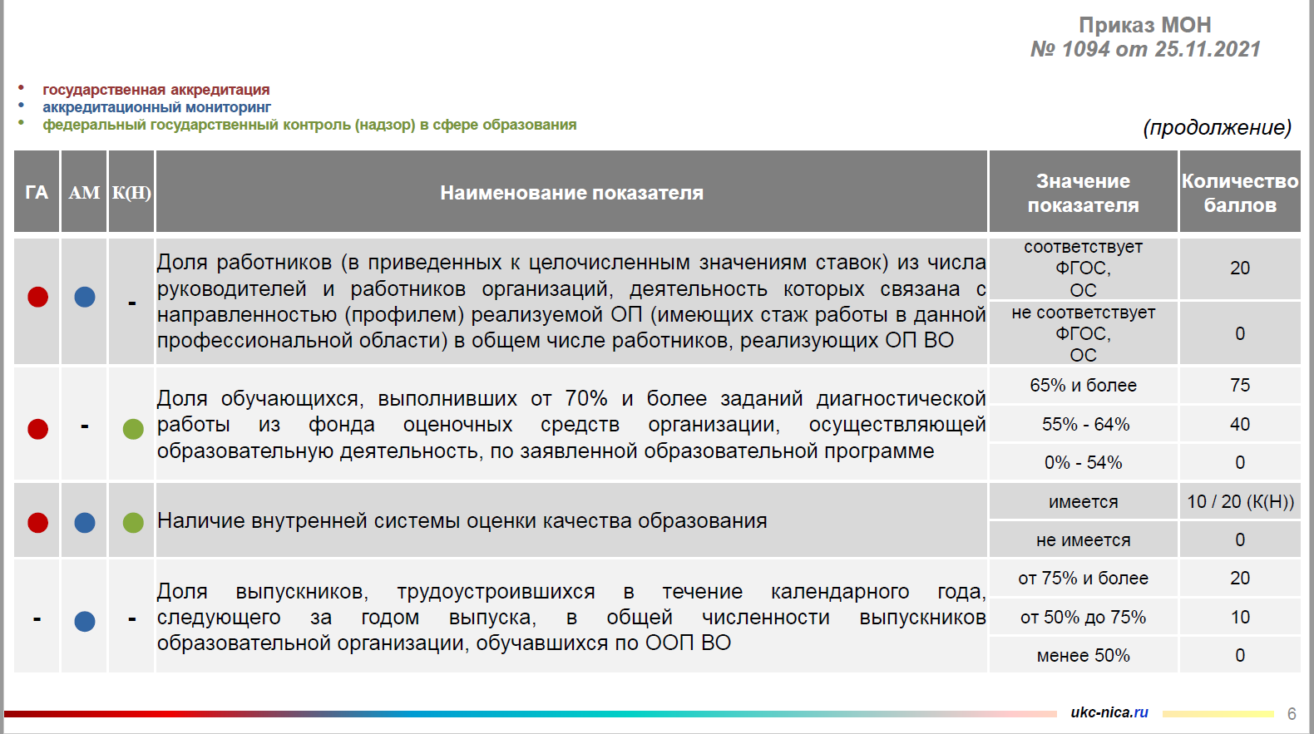

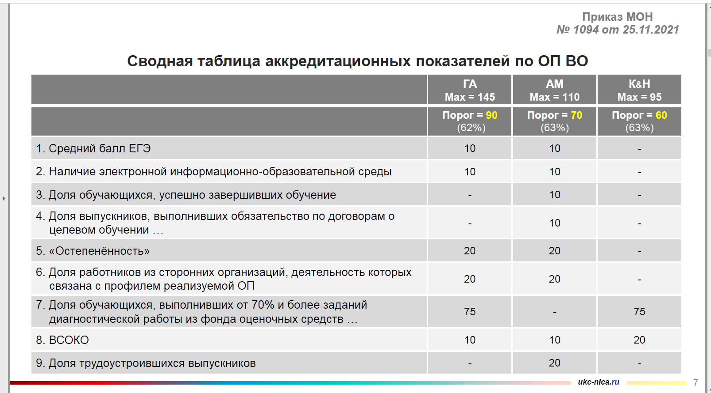

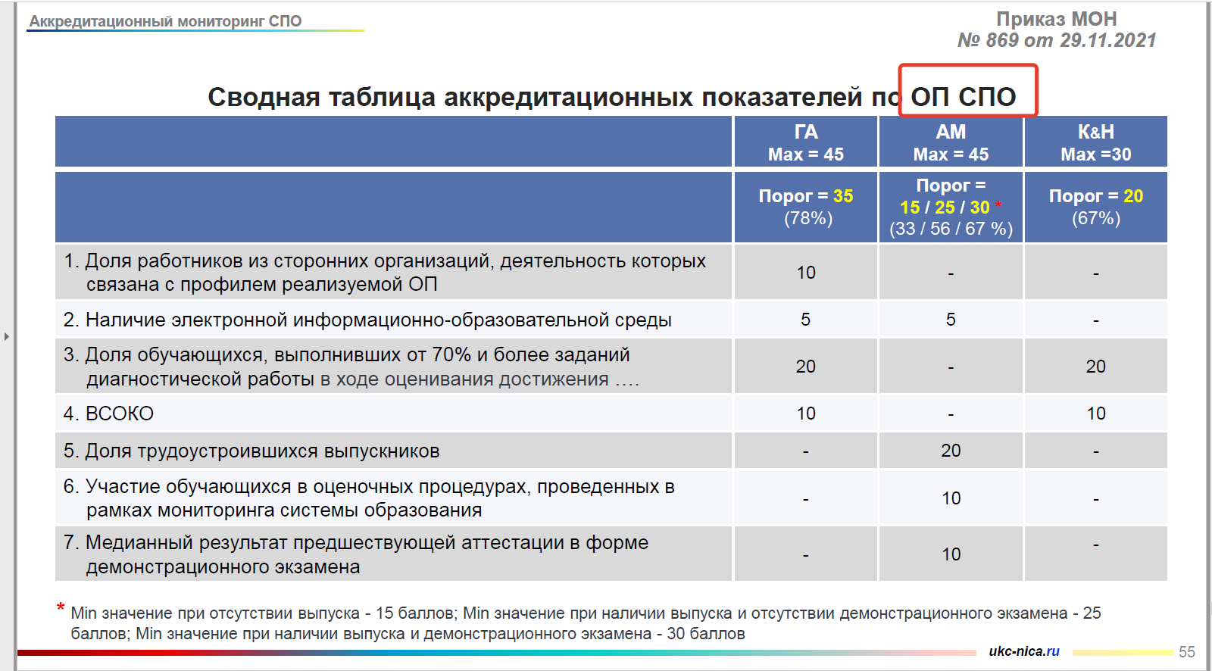

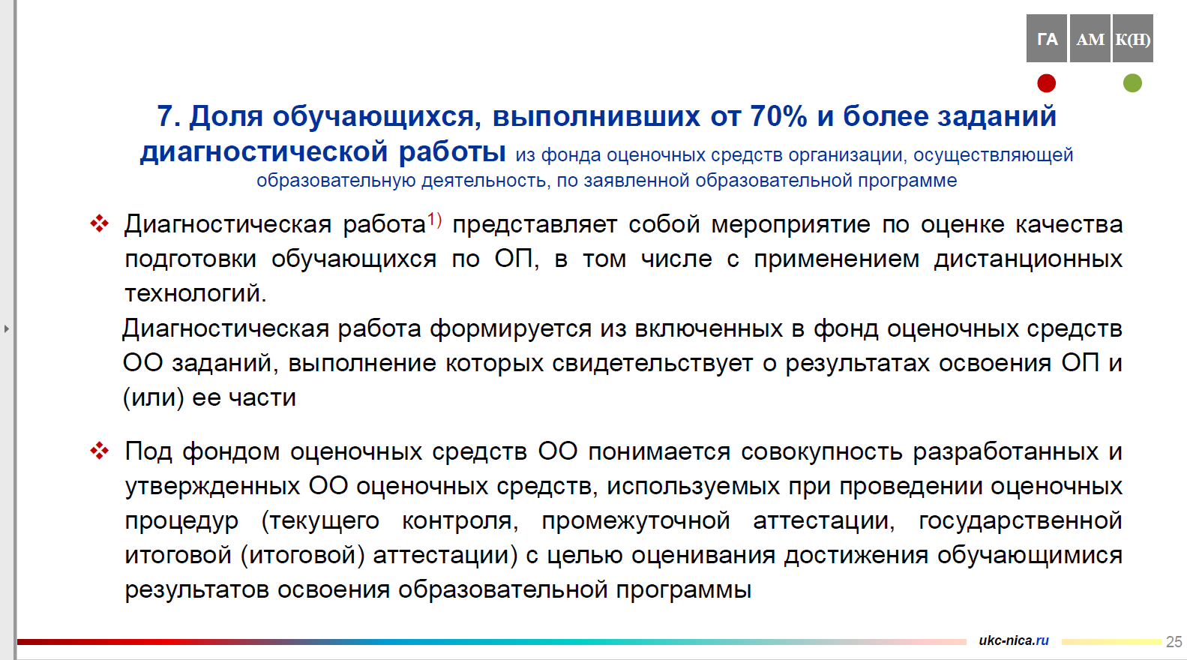

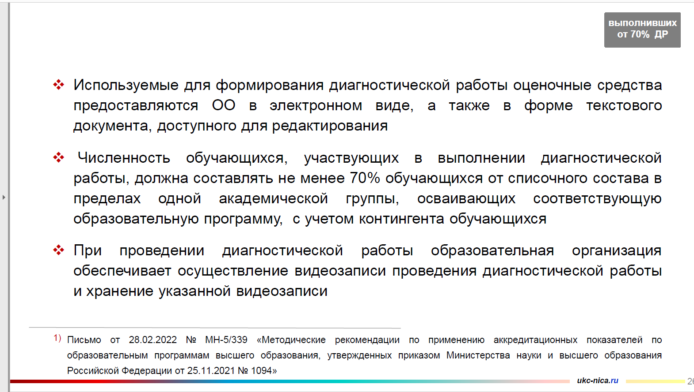

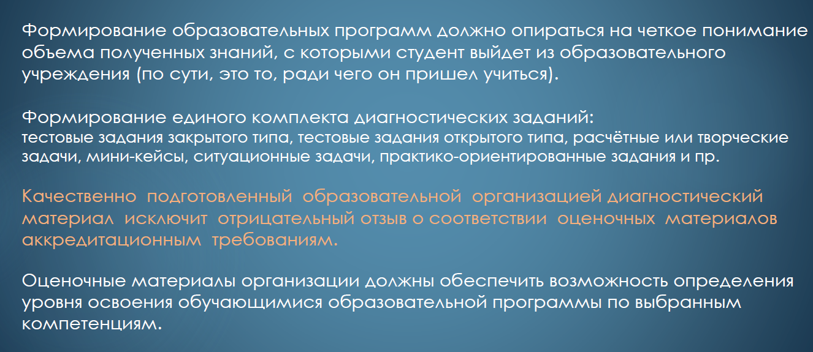

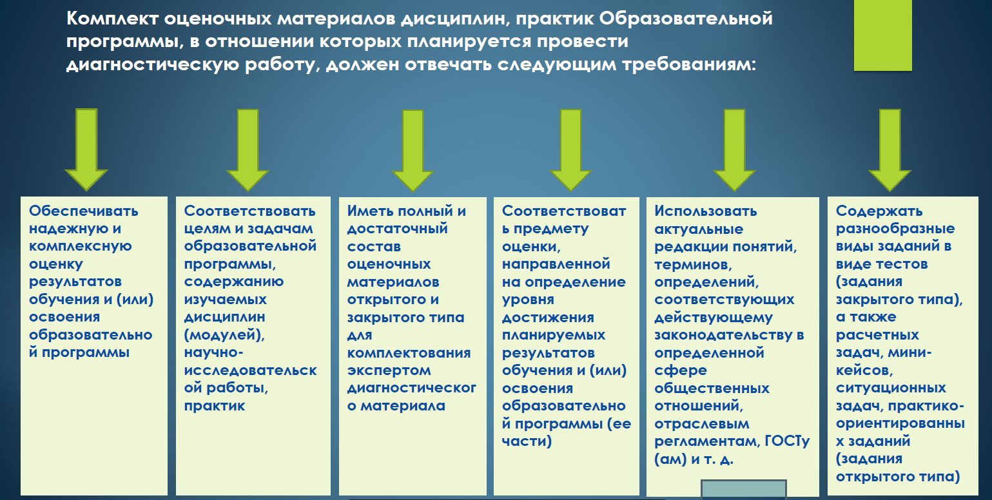

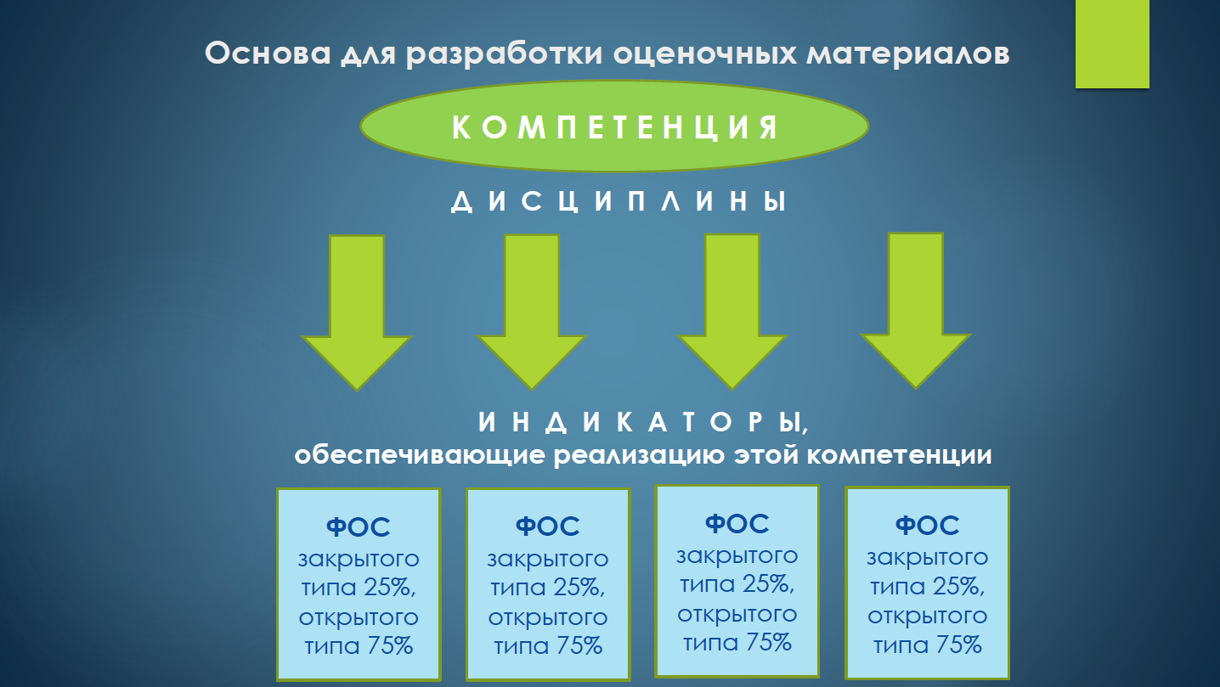

**всего в каждом тесте должно быть 60 заданий – 15 закрытого типа, 45 открытого типа**

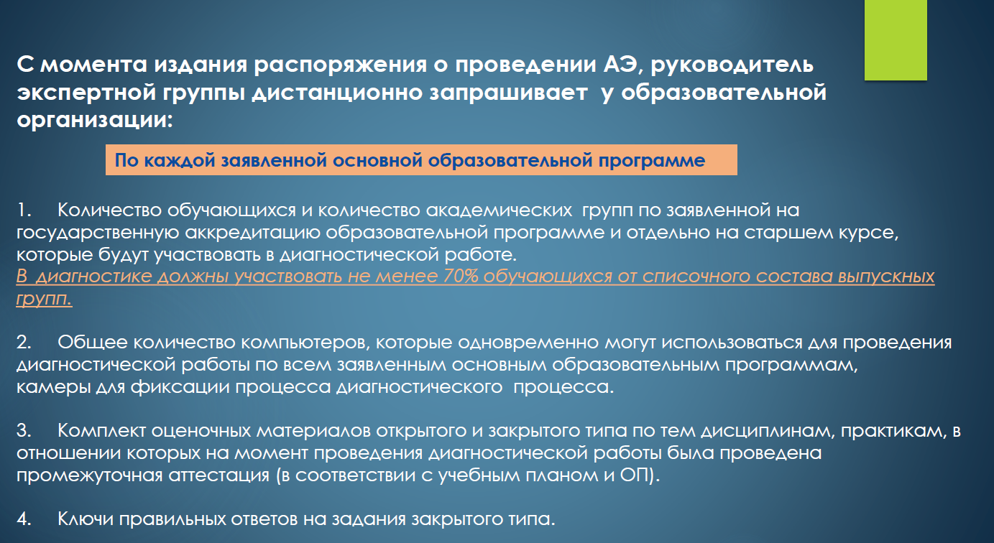

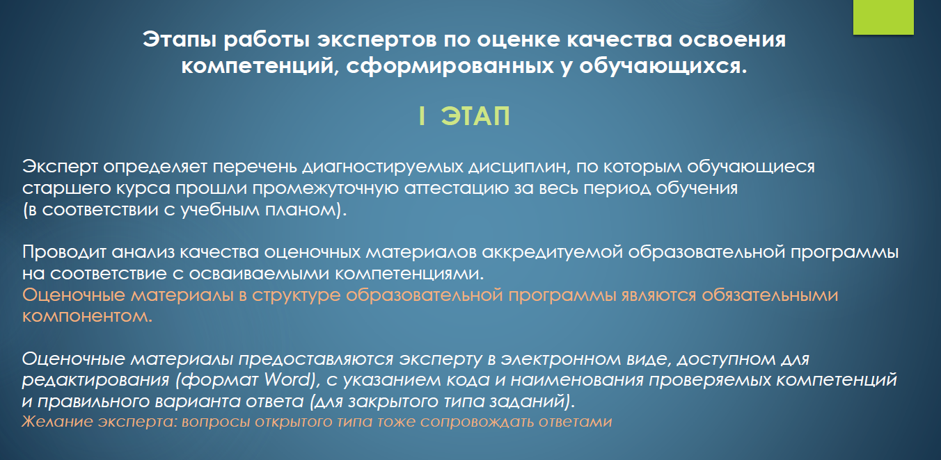

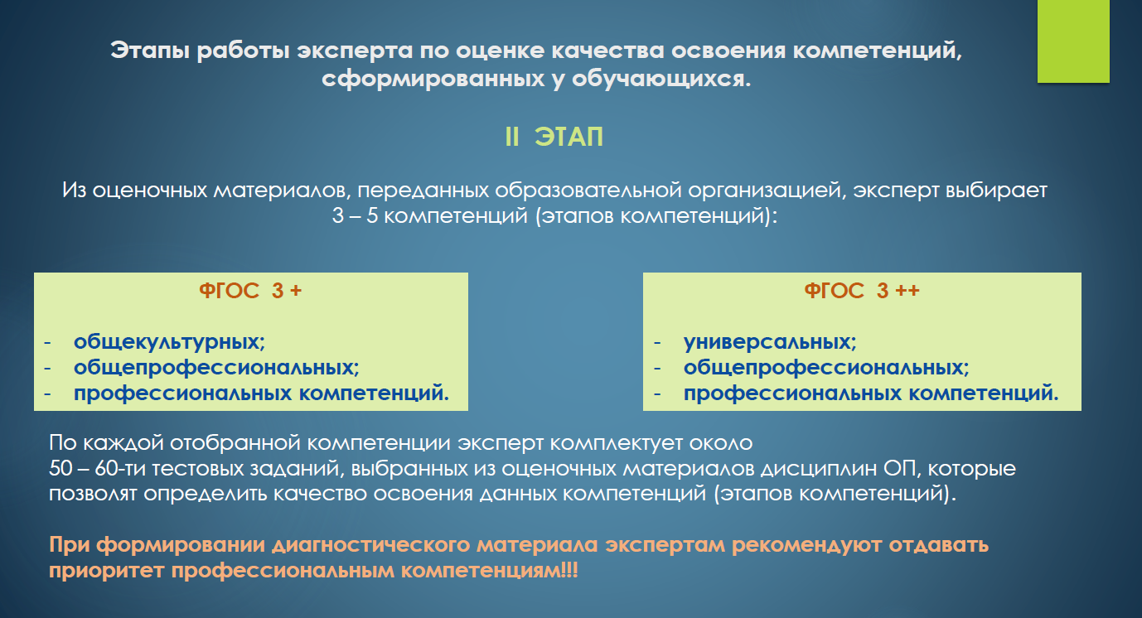

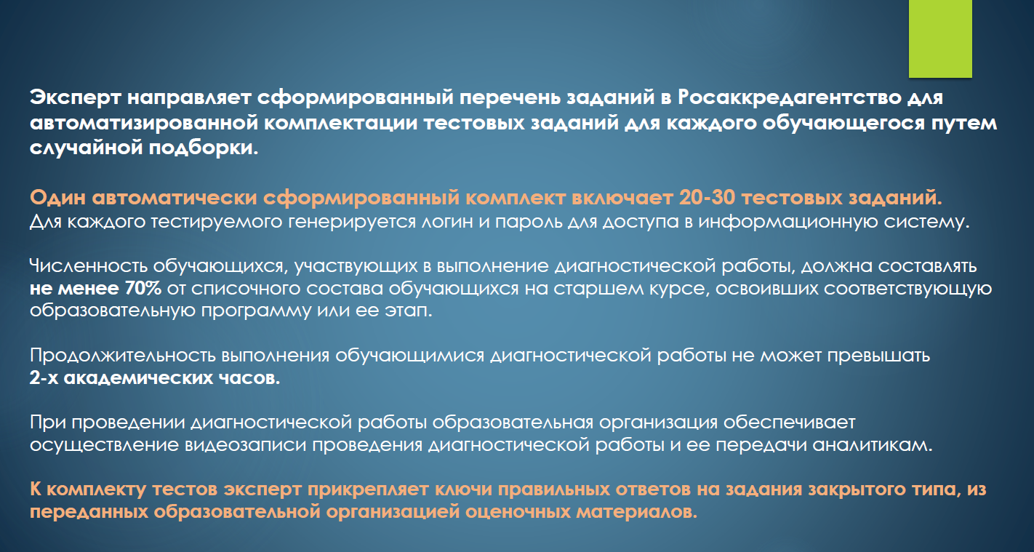

**ЭТАПЫ ПОДГОТОВКИ ФОС УНИВЕРСИТЕТА**

**1 этап. Формирование для каждой кафедры выгрузки из паспорта компетенций с указанием ОПОП, компетенций, индикаторов достижения, дисциплин, формирующих указанные компетенции**

**Например, ОПОП магистратуры, количество «уникальных» тестов 733**



**2 этап. Анализ представленной информации, назначение ответственных за формирование тестов**



**При «разделении» дисциплины на общую и «кластерную» часть**

**«Общий» тест состоит из 15 заданий закрытого типа, 30 заданий открытого типа**

**«Кластерная» или специализированная часть – 15 заданий открытого типа**

**Проблема:**

**Преподаватели – производственники и внешние почасовики**

**После подготовки реестра тестов передать файл в УМУ для формирования базы данных для системы тестирования университета!**

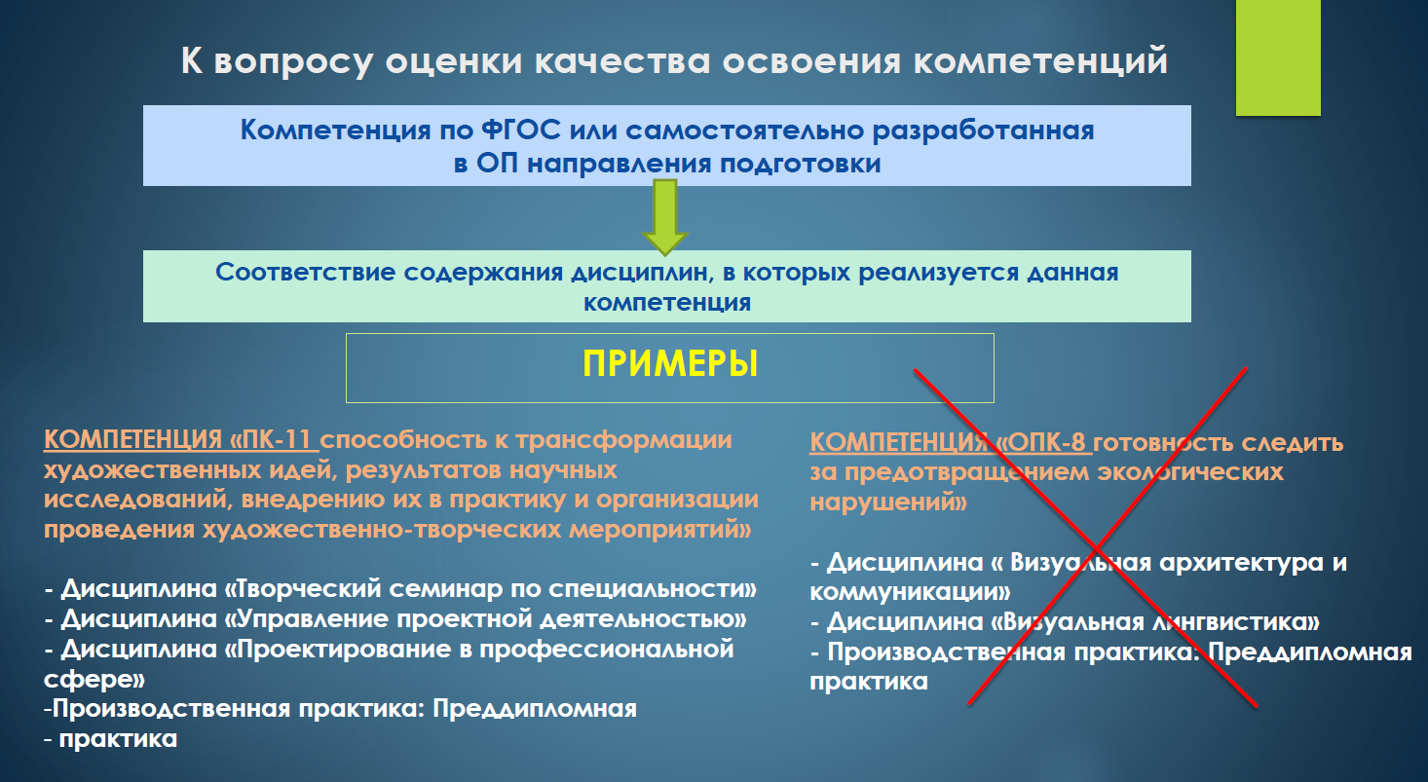

**3 этап. Формирование педагогическими работниками тестовых заданий по определенным дисциплинам с учетом формируемой компетенции по шаблону и предоставление зав. кафедрами в заданные сроки в электронном виде в формате Word**

**3.1 «Дисциплинарный» анализ компетенции / индикаторов**

**Например:** Тесты Бакалавриат УК-2 Правоведение Бакалавриат УК-11 Правоведение

|  |  |  |  |
| --- | --- | --- | --- |
| **Правоведение** | | | УК-2; УК-11 |
| УК-2 | | Способен управлять проектом на всех этапах его жизненного цикла | |
|  | УК-2.1 | Знает виды ресурсов и ограничений для реализации проекта; основные методы оценки разных способов решения задач; действующее законодательство и правовые нормы, регулирующие профессиональную деятельность | |
|  | УК-2.2 | Формулирует цели, задачи, ожидаемые результаты проекта; разрабатывает план реализации проекта; использует нормативно-правовую документацию в сфере профессиональной деятельности | |
|  | УК-2.3 | Владеет методиками разработки цели и задач проекта; методами оценки потребности в ресурсах, продолжительности и стоимости проекта; навыками работы с нормативно-правовой документацией; навыками контроля и оценки эффективности реализации | |
| УК-11 | | Способен формировать нетерпимое отношение к коррупционному поведению | |
|  | УК-11.1 | Знает сущность коррупционного поведения и его взаимосвязь с социальными, экономическими, политическими и иными условиями; действующие правовые нормы, обеспечивающие борьбу с коррупцией в различных областях жизнедеятельности и способы профилактики коррупции | |
|  | УК-11.2 | Умеет анализировать, толковать и применять правовые нормы о противодействии коррупционному поведению | |
|  | УК-11.3 | Владеет навыками работы с законодательными и другими нормативными правовыми актами | |

Или Тесты 24.05.05 ОПК-5 Вычислительная механика 24.05.05 ОПК-8 Вычислительная механика

|  |  |  |  |
| --- | --- | --- | --- |
| **Вычислительная механик**а | | | ОПК-5; ОПК-8 |
| ОПК-5 | | Способен разрабатывать физические и математические модели исследуемых процессов, явлений и объектов, относящихся к профессиональной сфере деятельности для решения инженерных задач | |
|  | ОПК-5.1 | Знает физические и математические модели процессов изготовления деталей, узлов и агрегатов авиационных конструкций | |
|  | ОПК-5.2 | Умеет использовать методы физического и математического моделирования | |
|  | ОПК-5.3 | Умеет применять основные методы физико-математического анализа для решения конкретных инженерных задач | |
| ОПК-8 | | Способен разрабатывать алгоритмы и компьютерные программы, пригодные для практического применения | |
|  | ОПК-8.1 | Знает технологию разработки алгоритмов и компьютерных программ для решения практических задач | |
|  | ОПК-8.2 | Умеет решать профессиональные задачи по готовым математическим моделям с применением современных языков программирования и передовых инструментальных средств | |
|  | ОПК-8.3 | Владеет навыками выбора и применения современных инструментальных средств и технологий программирования, методов математического и компьютерного моделирования | |

**3.2 Учет всех дисциплин, формирующих компетенцию**

**Например:**

|  |  |
| --- | --- |
| Компетенция | Дисциплина |
| ОПК-1 | Актуальные проблемы арбитражного процесса |
| Актуальные проблемы конституционного права |
| Теория и практика научных исследований |
| ОПК-2 | Экспертиза в российском судопроизводстве |
| ОПК-3 | Административно-процессуальное законодательство |
| Механизмы защиты прав в международном праве |
| Юридическое консультирование |
| ОПК-4 | Актуальные проблемы гражданского процесса |
| Правовая культура профессиональной деятельности юриста |
| ОПК-5 | Юридическое письмо |
| ОПК-6 | Служебное право |
| Современные механизмы противодействия коррупции |
| ОПК-7 | Информационные технологии в юридической деятельности |
| ПК-1 | Актуальные проблемы правового регулирования защиты прав человека |
| Защита прав в трудовых правоотношениях |
| Прокурорский надзор за соблюдением прав человека |
| Уголовно-правовая защита прав человека |
| ПК-2 | Актуальные проблемы предпринимательского права |
| Антимонопольное законодательство |
| Непроцессуальные способы защиты прав |
| Право интеллектуальной собственности |
| Правовое обеспечение комплексной безопасности предприятия |

**3.3 Подбор тестовых заданий по шаблону: всего 60 заданий – 15 закрытого типа, 45 открытого типа**

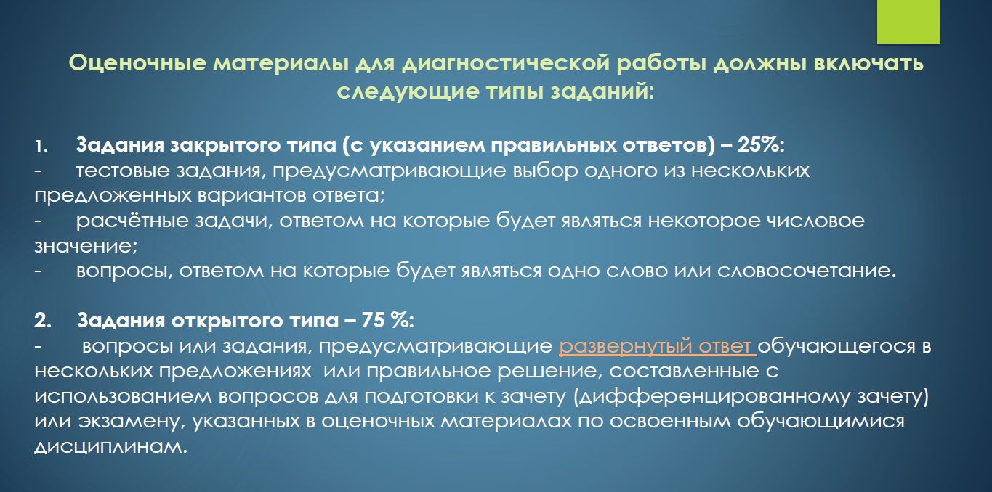

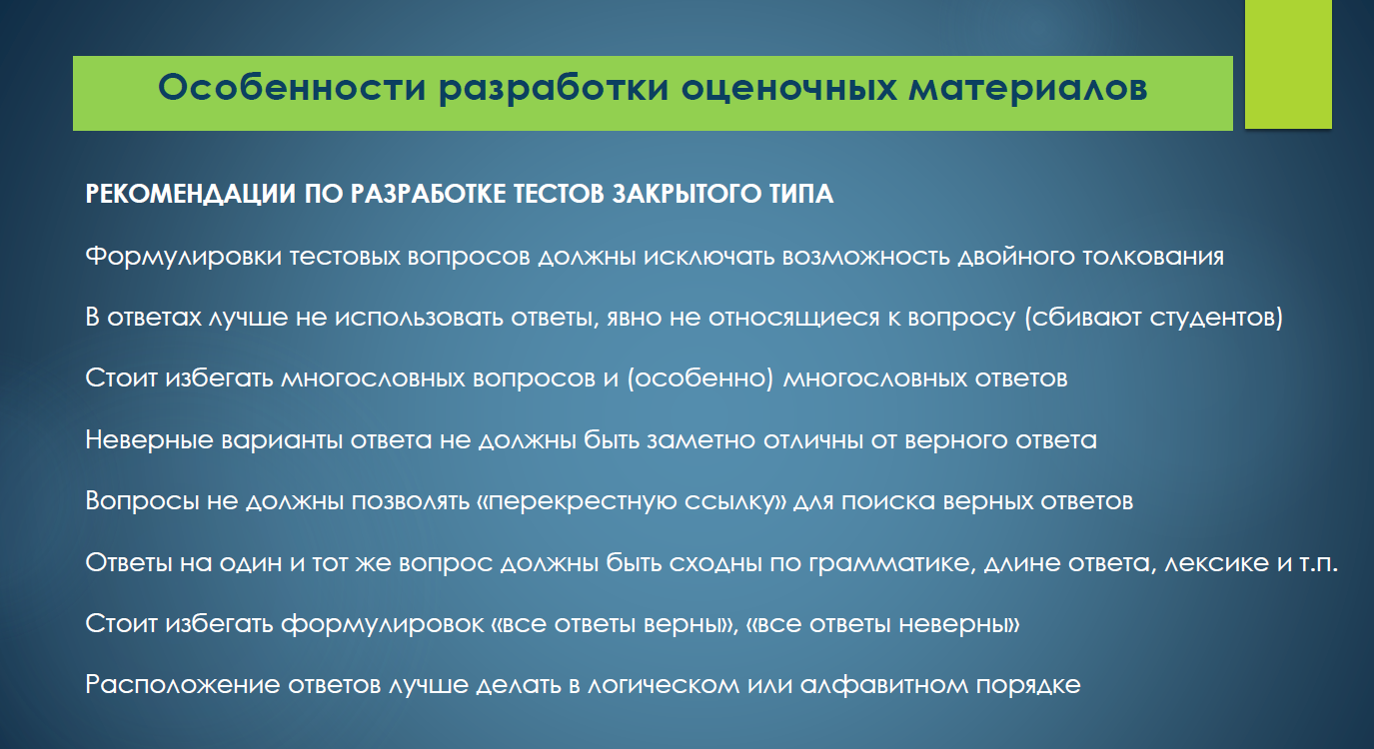

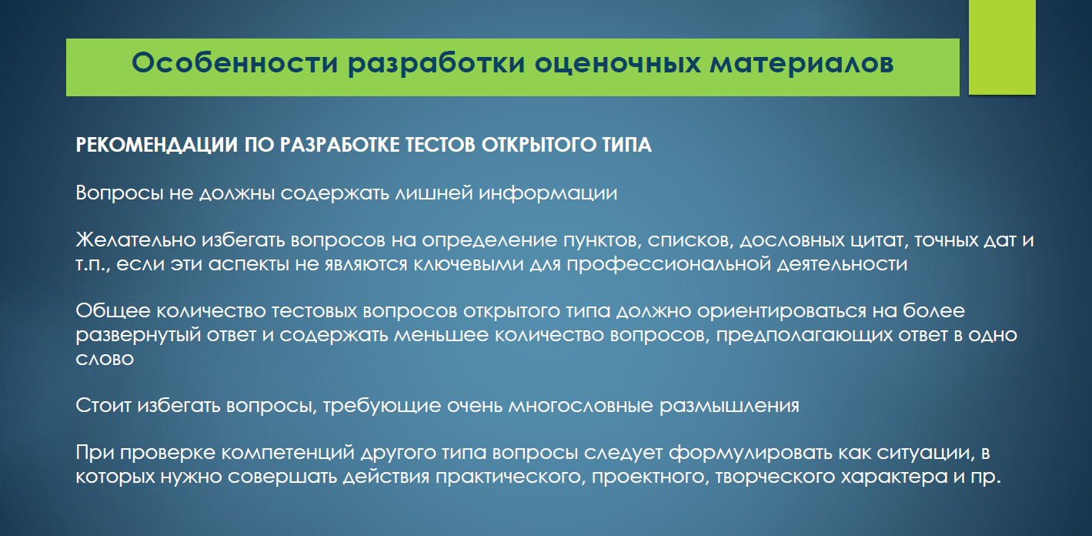

ОЦЕНОЧНЫЕ МАТЕРИАЛЫ ДЛЯ ДИАГНОСТИЧЕСКОЙ РАБОТЫ ПО ПРОВЕРКЕ СФОРМИРОВАННОСТИ КОМПЕТЕНЦИИ

|  |  |  |
| --- | --- | --- |
| Наименование дисциплины |  | Дисциплина |
|  |  |  |
| Код компетенции |  | Код |
|  |  |  |
| Наименование компетенции |  | Компетенция |

ЗАДАНИЯ ЗАКРЫТОГО ТИПА

|  |  |  |
| --- | --- | --- |
| 1-7 |  | Формулировка тестового задания, предусматривающего выбор ОДНОГО из предложенных вариантов ответа |
|  |  |  |
|  |  |  |
|  |  |  |
|  |  |  |
|  |  |  |
|  |  |  |
|  |  |  |
|  |  |  |

**…**

|  |  |  |
| --- | --- | --- |
| 8-15 |  | Вопрос, ответом на который будет ОДНО слово или СЛОВОСОЧЕТАНИЕ  или  Расчетная задача, ответом на которую будет являться некоторое ЧИСЛОВОЕ ЗНАЧЕНИЕ |
|  |  |  |
| V |  | Маска ответа |
|  |  |  |
| V |  | Маска ответа |
|  |  |  |
| V |  | Маска ответа |

**…**

ЗАДАНИЯ ОТКРЫТОГО ТИПА

|  |  |  |
| --- | --- | --- |
| 16-60 |  | Вопрос или задание, предусматривающие развернутый ответ в нескольких предложениях или правильное решение |
|  |  |  |
|  |  | Вариант ответа |

**Пример:**

**дисциплина Социальное поведение и управление персоналомформирует**

|  |  |
| --- | --- |
| Социальное поведение и управление персоналом | УК-3 |
| Социальное поведение и управление персоналом | УК-5 |
| Социальное поведение и управление персоналом | УК-6 |

**Т.е. должно быть ТРИ теста:**

**СПиУП УК-3 (Тест – командообразование и управление персоналом)**

|  |  |  |
| --- | --- | --- |
| УК-3 | | Способен организовывать и руководить работой команды, вырабатывая командную стратегию для достижения поставленной цели |
|  | УК-3.1 | Знает стратегии и принципы командной работы, проблемы подбора эффективной команды; основные условия эффективной командной работы; нормативные правовые акты в сфере профессиональной деятельности; методы научного исследования в сфере управления человеческими ресурсами |
|  | УК-3.2 | Умеет: определять стиль управления руководства командой; вырабатывать командную стратегию; владеет технологиями реализации основных функций управления в сфере профессиональной деятельности, а также осуществлять исследования, анализировать и интерпретировать их результаты в области управления человеческими ресурсами |
|  | УК-3.3 | Владеет навыками организации и управления командным взаимодействием при решении задач профессиональной деятельности, навыками работы в команде |

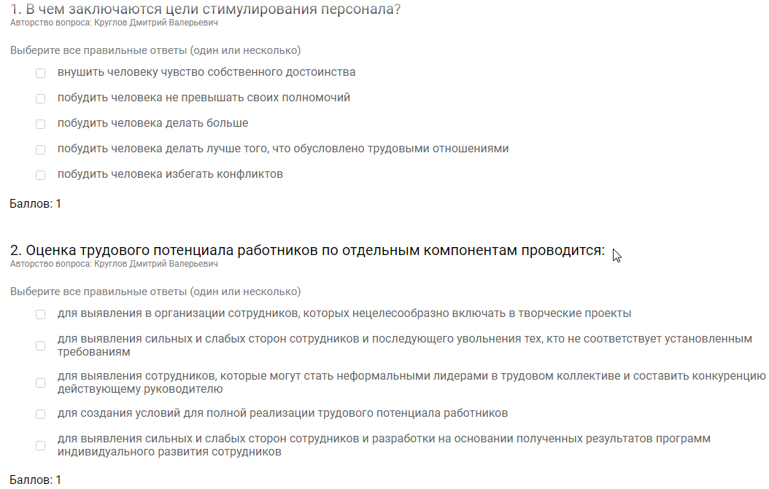

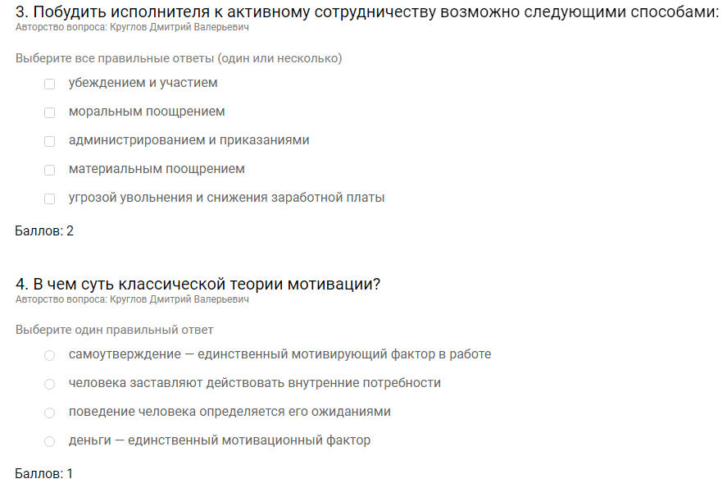

**СПиУП УК-5 (Тест – межкультурная коммуникация)**

|  |  |  |
| --- | --- | --- |
| **УК-5** | | Способен анализировать и учитывать разнообразие культур в процессе межкультурного взаимодействия |
|  | УК-5.1 | Знает психологические основы социального межкультурного взаимодействия, направленного на решение профессиональных задач; основные принципы и методы организации деловых контактов с учетом национальных, этнокультурных и конфессиональных особенностей потенциальных коммуникаторов |
|  | УК-5.2 | Умеет грамотно, доступно излагать информацию в процессе профессионального взаимодействия; соблюдать этические нормы межкультурного взаимодействия; анализировать и реализовывать социальное взаимодействие с учетом национальных, этнокультурных, конфессиональных особенностей оппонентов |
|  | УК-5.3 | Владеет навыками организации продуктивного взаимодействия в профессиональной среде с учетом национальных, этнокультурных, конфессиональных особенностей; преодолением коммуникативных, образовательных, этнических, конфессиональных и других барьеров в процессе межкультурного взаимодействия |

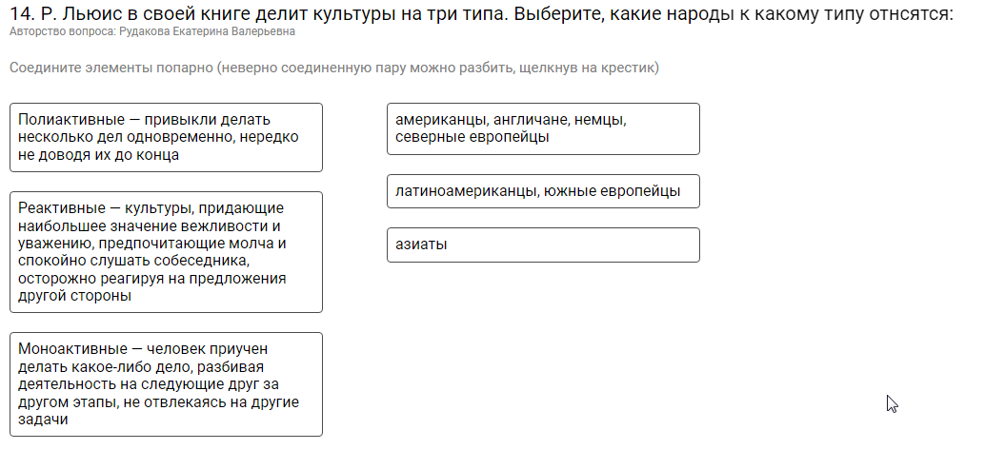

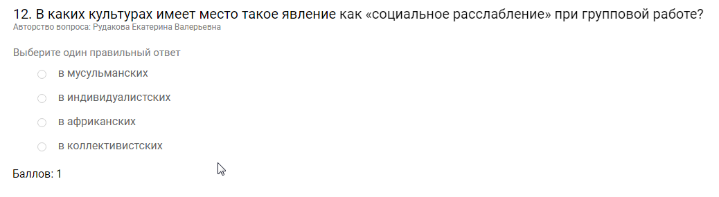

**СПиУП УК-6 (Тест – саморазвитие, самооценка)**

|  |  |  |
| --- | --- | --- |
| УК-6 | | Способен определять и реализовывать приоритеты собственной деятельности и способы ее совершенствования на основе самооценки |
|  | УК-6.1 | Знает теоретические основы саморазвития, самореализации, самосовершенствования, а также способы и методы использования собственного потенциала; деятельностный подход в исследовании личностного развития; методы самооценки |
|  | УК-6.2 | Умеет оценивать свои ресурсы и их пределы (личностные, ситуативные, временные) и оптимально их использовать для успешного выполнения порученного задания; определять приоритеты собственной деятельности и саморазвития и способы их совершенствования на основе самооценки; планировать самостоятельную деятельность в решении профессиональных задач |
|  | УК-6.3 | Владеет навыками определения приоритетов личностного роста и способов совершенствования собственной деятельности на основе самооценки; принятия решений и их реализации в плане профессионального и личностного самосовершенствования; навыками планирования собственной профессиональной карьеры |

**Составляющие самоменеджмента в деятельности руководителя**

А) самоорганизация

Б) самоустранение

В) самоконтроль

Г) самоограничения

Выберите все правильные ответы

**Правила личной организованности самодисциплины**

А) точно определить свою цель;

Б) составить план операции;

В) уметь работать в команде

Г) сосредоточиться на главном;

Выберите все правильные ответы

**Цели самообразования**

А) развитие способности к самоорганизации

Б) поддержка своих поступков

В) приобретение знаний и умений

Г) приспособление к имеющейся обстановке

Выберите правильный ответ

**К целям самопознания как составляющей самоменеджмента относятся…**

А) познание себя как руководителя

Б) самоуправление личностью

В) осознание своих взаимоотношений с другими людьми

Г) формирование у человека новых функциональных систем

Выберите правильные ответы

Аналогично

|  |  |
| --- | --- |
| **Управление проектами** | **УК-2** |
| **Управление проектами** | **УК-3** |

**Управление проектами УК-2 (Тест – Управление проектами)**

|  |  |  |
| --- | --- | --- |
| УК-2 | | Способен управлять проектом на всех этапах его жизненного цикла |
|  | УК-2.1 | Знает методы представления и описания результатов проектной деятельности; методы, критерии и параметры оценки результатов выполнения проекта; принципы, методы и требования, предъявляемые к проектной работе |
|  | УК-2.2 | Умеет обосновывать практическую и теоретическую значимость полученных результатов; проверять и анализировать проектную документацию; прогнозировать развитие процессов в проектной профессиональной области; выдвигать инновационные идеи и нестандартные подходы к их реализации в целях реализации проекта; анализировать проектную документацию; рассчитывать качественные и количественные результаты, сроки выполнения проектной работы |
|  | УК-2.3 | Владеет навыками управления проектной деятельностью в области, соответствующей профессиональной деятельности; навыками анализа проектной документации, а также навыками разработки и реализации программы проекта в профессиональной области |

**Управление проектами УК-3 (Тест – Командная работа над проектом)**

|  |  |  |
| --- | --- | --- |
| УК-3 | | Способен организовывать и руководить работой команды, вырабатывая командную стратегию для достижения поставленной цели |
|  | УК-3.1 | Знает стратегии и принципы командной работы, проблемы подбора эффективной команды; основные условия эффективной командной работы; нормативные правовые акты в сфере профессиональной деятельности; методы научного исследования в сфере управления человеческими ресурсами |
|  | УК-3.2 | Умеет: определять стиль управления руководства командой; вырабатывать командную стратегию; владеет технологиями реализации основных функций управления в сфере профессиональной деятельности, а также осуществлять исследования, анализировать и интерпретировать их результаты в области управления человеческими ресурсами |
|  | УК-3.3 | Владеет навыками организации и управления командным взаимодействием при решении задач профессиональной деятельности, навыками работы в команде |

**4 этап. Экспертная оценка заведующими кафедрами / методической комиссией кафедры представленных оценочных материалов. Доработка при необходимости. После подготовки тестов передать файлы в УМУ для формирования базы данных для системы тестирования университета!**

**5 этап. Внесение тестов в систему тестирования университета**

**6 этап. Апробация тестов, в том числе в рамках курса на портале ДО. Доработка при необходимости. Учет при актуализации РПД и ФОС дисциплины**